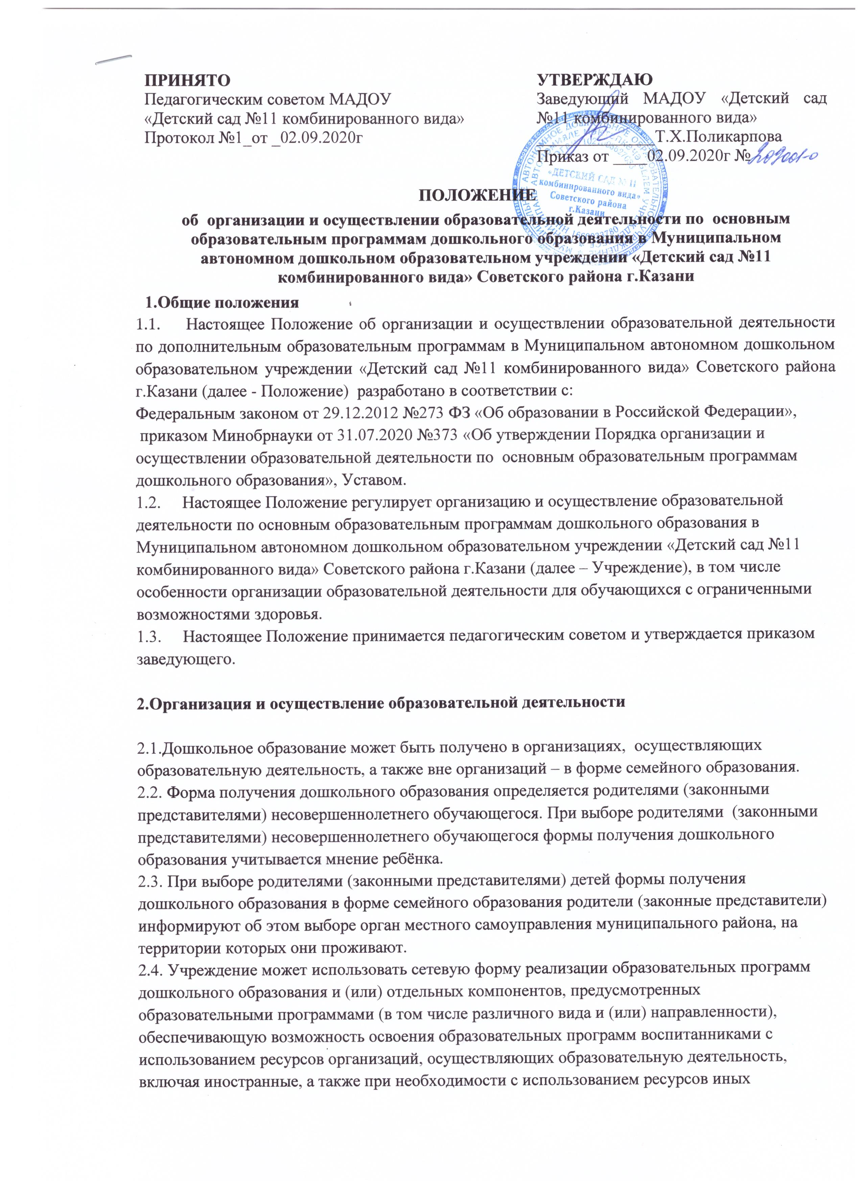
организаций. Использование сетевой формы реализации образовательных программ дошкольного образования осуществляется на основании договора, между организациями, в котором учитываются основные характеристики образовательной программы, реализуемой с использованием такой формы (в том числе вид и (или) направленность) (при реализации части образовательной программы определённого вида и (или) направленности указываются также характеристики отдельных компонентов, предусмотренных образовательными программами), а также объем ресурсов, используемых каждой организацией, и распределение обязанностей между ними, срок действия этого договора.
2.5. | Учреждением самостоятельно |  | разрабатывает | и утверждает | образовательные
программы дошкольного образования.
2.6. | Образовательные программы |  | дошкольного | образования разрабатываются и
утверждаются Учреждением |  | в | соответствии | с федеральным | государственным
образовательным стандартом дошкольного образования и с учетом соответствующих примерных образовательных программ дошкольного образования.
2.7. Образовательная деятельность в Учреждении осуществляется на государственном языке Российской Федерации. Образовательная деятельность может осуществляться и на родном языке из числа языков народов Российской Федерации, в том числе на русском языке как родном языке, в соответствии с образовательной программой дошкольного образования и на основании заявления родителей (законных представителей).

2.8. Дошкольное образование может быть получено на иностранном языке в соответствии
- образовательной программой дошкольного образования и в порядке, установленном законодательством Российской Федерации об образовании и локальными нормативными актами образовательной организации.
2.9. Освоение образовательных программ дошкольного образования в Учреждении не сопровождается проведением промежуточных аттестаций и итоговой аттестации обучающихся.
2.10. Образовательная деятельность по образовательным программам дошкольного образования в Учреждении осуществляется в группах. В Учреждении функционируют
группы общеразвивающей и компенсирующей направленности. В группах общеразвивающей направленности осуществляется реализация основной образовательной программы дошкольного образования. В группах компенсирующей направленности осуществляется реализация адаптированной образовательной программы дошкольного образования, обеспечивающая коррекцию речевых нарушений.
2.11. В Учреждении нормативным правовым актом учредителя могут быть созданы группы комбинированной направленности для осуществления совместного образование здоровых детей и детей с ограниченными возможностями здоровья в соответствии с образовательной программой дошкольного образования, адаптированной для детей с ограниченными возможностями здоровья с учетом особенностей их психофизического развития, особых образовательных потребностей, индивидуальных возможностей, обеспечивающей коррекцию нарушений развития и социальную адаптацию воспитанников с ограниченными возможностями здоровья.
2.12. В Учреждении нормативным правовым актом учредителя могут быть организованы:
группы детей раннего возраста без реализации образовательной программы дошкольного образования, обеспечивающие развитие, присмотр, уход и оздоровление воспитанников в возрасте от 2 месяцев до 3 лет; группы по присмотру и уходу без реализации образовательной программы дошкольного образования для воспитанников в возрасте от 2 месяцев до прекращения образовательных отношений. В группах по присмотру и уходу обеспечивается комплекс мер по организации питания и хозяйственно-бытового обслуживания детей, обеспечению соблюдения ими личной гигиены и режима дня; семейные дошкольные группы с целью удовлетворения потребности населения в услугах дошкольного образования в семьях. Семейные дошкольные группы могут иметь любую направленность или осуществлять присмотр и уход за детьми без реализации образовательной программы дошкольного образования.
2.13. В группы могут включаться как воспитанники одного возраста, так и воспитанники разных возрастов (разновозрастные группы).
2.14. В Учреждении группы функционируют в режиме 10,5-часового пребывания.
15. Родители (законные представители) несовершеннолетнего воспитанника, обеспечивающие получение воспитанником дошкольного образования в форме семейного образования, имеют право на получение методической, психолого-педагогической, диагностической и консультативной помощи без взимания платы, в том числе в дошкольных образовательных организациях и общеобразовательных организациях, если в них созданы соответствующие консультационные центры. Обеспечение предоставления таких видов помощи осуществляется органами государственной власти субъектов Российской Федерации

3. Особенности организации образовательной деятельности для лиц с ограниченными возможностями здоровья

3.1. Содержание дошкольного образования и условия организации обучения и воспитания детей с ограниченными возможностями здоровья определяются адаптированной образовательной программой дошкольного образования, а для детей-инвалидов также в соответствии с индивидуальной программой реабилитации или абилитации ребенка-инвалида.
3.2. Условия для получения образования детьми с ограниченными возможностями здоровья определяются в заключении психолого-медико-педагогической комиссии согласно приказу Министерства образования и науки Российской Федерации от 20 сентября 2013 г. №1082 "Об утверждении Положения о психолого-медико-педагогической комиссии".
3.3. Для осуществления образовательной деятельности по адаптированным образовательным программам дошкольного образования в Учреждении создаются специальные условия для получения дошкольного образования детьми с ограниченными возможностями здоровья. Под специальными условиями для получения дошкольного образования детьми с ограниченными возможностями здоровья понимаются условия обучения, воспитания и развития таких детей, включающие в себя использование специальных образовательных программ и методов обучения и воспитания, специальных учебных пособий и дидактических материалов, специальных технических средств обучения коллективного и индивидуального пользования, предоставление услуг ассистента (помощника), оказывающего детям необходимую техническую помощь, проведение групповых и индивидуальных коррекционных занятий, обеспечение доступа в здания образовательных организаций и другие условия, без которых невозможно или затруднено освоение образовательных программ дошкольного образования детьми с ограниченными возможностями здоровья.

3.4. В целях доступности получения дошкольного образования детьми с ограниченными возможностями здоровья в Учреждении с учетом его возможностей обеспечивается:
для детей с ограниченными возможностями здоровья по зрению: присутствие ассистента, оказывающего ребенку необходимую помощь; обеспечение выпуска альтернативных форматов печатных материалов (крупный шрифт) или аудиофайлов; для детей с ограниченными возможностями здоровья по слуху: обеспечение надлежащими звуковыми средствами воспроизведения информации; для детей, имеющих нарушения опорно-двигательного аппарата, материально-технические условия должны обеспечивать возможность беспрепятственного доступа детей в учебные помещения, столовые, туалетные и другие помещения организации, а также их пребывания в указанных помещениях (наличие пандусов, поручней, расширенных дверных проемов, лифтов, локальное понижение стоек-барьеров до высоты не более 0,8 м; наличие специальных кресел и других приспособлений). Дошкольное образование детей с ограниченными возможностями здоровья может быть организовано как совместно с другими детьми, так и в отдельных группах или отдельных образовательных организациях.
3.5. Количество детей в группах компенсирующей направленности не должно превышать: для детей с тяжелыми нарушениями речи - 6 детей в возрасте до 3 лет и 10 детей в возрасте старше 3 лет; для детей с фонетико-фонематическими нарушениями речи - 12 детей в возрасте старше 3 лет.
3.6. Количество детей в группах комбинированной направленности не должно превышать: в возрасте до 3 лет - не более 10 детей, в том числе не более 3 детей с ограниченными
Возможностями здоровья; в возрасте старше 3 лет: не более 10 детей, в том числе
- не более 3 глухих детей, или слепых детей с нарушениями опорно-двигательного аппарата, или детей с умственной отсталостью умеренной, тяжелой степени, или расстройством аутистического спектра, или детей со сложным дефектом;
- не более 15 детей, в том числе не более 4 слабовидящих и (или) детей с амблиопией и (или) косоглазием, или слабослышащих детей, или детей, имеющих тяжелые нарушения речи, или детей с умственной отсталостью легкой степени;
Не более 17 детей, в том числе не более 5 детей с задержкой психического развития, детей с фонетико-фонематическими нарушениями речи.
В случае комплектования групп комбинированной направленности не допускается смешение более 3 категорий детей с ограниченными возможностями здоровья; при объединении детей с разными нарушениями в развитии учитывается направленность адаптированных образовательных программ дошкольного образования и возможности их одновременной реализации в одной группе.
3.7. При получении дошкольного образования детьми с ограниченными возможностями здоровья в группах компенсирующей направленности в штатное расписание вводятся единицы учителя-логопеда.
3.8. Для воспитанников, нуждающихся в длительном лечении, детей инвалидов, которые по состоянию здоровья не могут посещать образовательные организации, на основании заключения медицинской организации и письменного обращения родителей (законных представителей), обучение по образовательным программам дошкольного образования организуется на дому.
3.9. Порядок регламентации и оформления отношений Учреждения и родителей (законных представителей) воспитанников, нуждающихся в длительном лечении, а также детей-инвалидов в части организации обучения по образовательным программам дошкольного образования на дому определяется нормативным правовым актом уполномоченного органа государственной власти субъекта Российской Федерации.

4.Заключительные Положения
4.1. Срок действия Положения не ограничен.
4.2. Положение подлежит изменению и дополнению по усмотрению Учреждения, в связи с вступлением в силу закона или другого нормативного, правового акта.
4.3. Положение может быть изменено или дополнено только принятием новой редакции Положения в полном объеме путем утверждения нового.

Согласовано
Председатель родительского комитета
___________________А.Н.Ширманова

